Nome do Projeto: Sistema 5 Pila

Desenvolvedor: Data:

1. **Descrição da solução gerada**
   1. **Tecnologias utilizadas (Linguagem(s), Banco de Dados, frameworks)**

--Backend

- Spring Boot - Framework

-Java - Linguagem

- Spring Data JPA – Pacote do maven para persistência de dados

- Hibernate – Framework de persistencia de dados

- Postgres – Banco de dados

--Frontend

- Typescript - Linguagem

- NextJs – Framework de frontend

- ReduxJs – Comunicação

- Zod – Validações

- Material UI – Componentes, design, tema

* 1. **Link Github (public)**

https://github.com/NikolasSilvaLunkes/topicos-avancados

* 1. **Apresentação das Telas e recursos sistema (print de cada tela, seguido de um descritivo)**

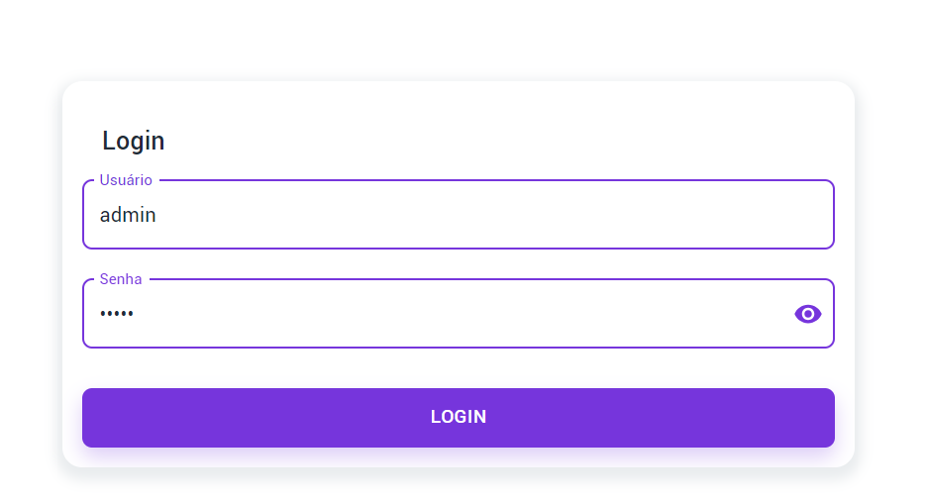/login – admin – 13579

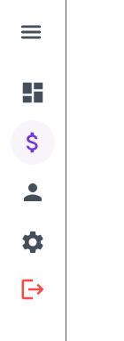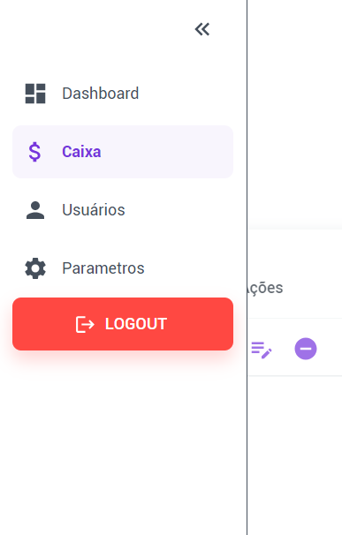

Menu, utilizar o hamburger no topo para abrir o menu, os icones funcionam como os botões abertos

As grids possuem as ações de editar e excluír respectivamente, e no fim a de adicionar, as grids tem ordenações e pode ser mudado o tamanho do registro

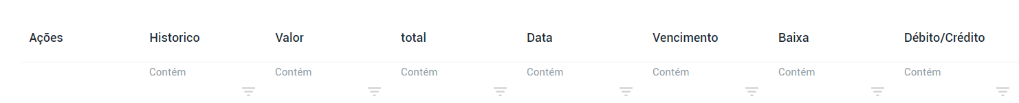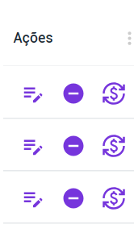

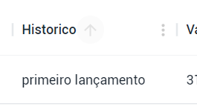

Acima são mostradas as ações de editar, excluir e quitar, respectivamente

nestes botões são baixados os relatórios

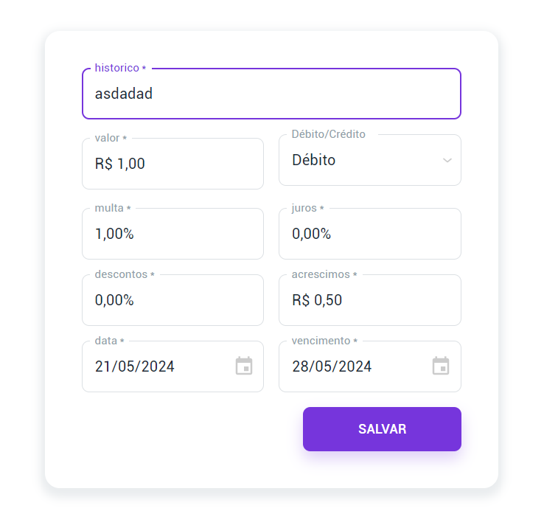

esse é o padrão de formulários do sistema

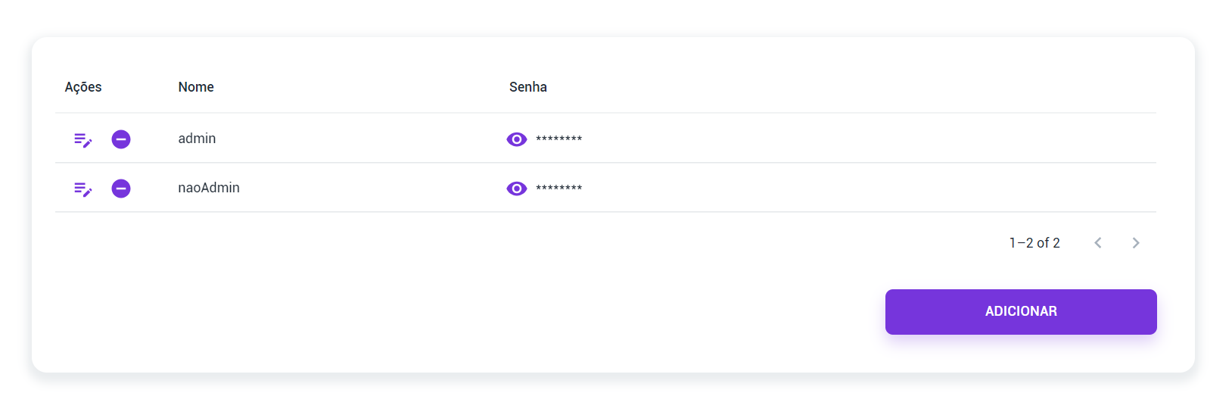o moulo de usuarios segue o mesmo padrão



as senhas são mascaradas por padrão na grid

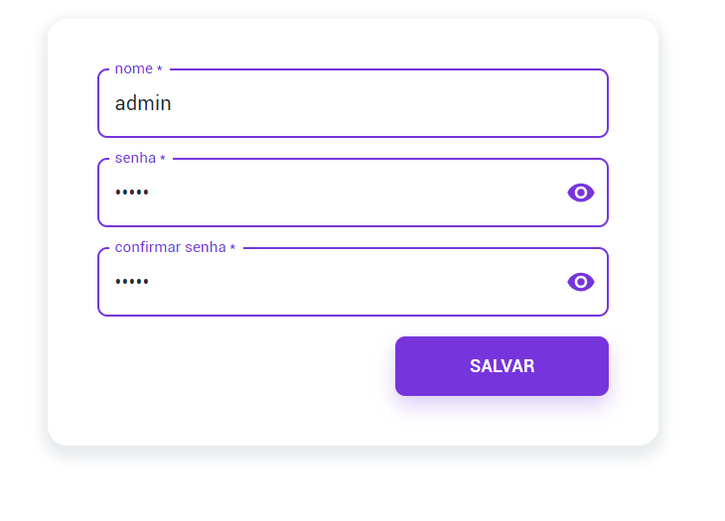aqui o administrador pode editar, e ver os dados dos usuários

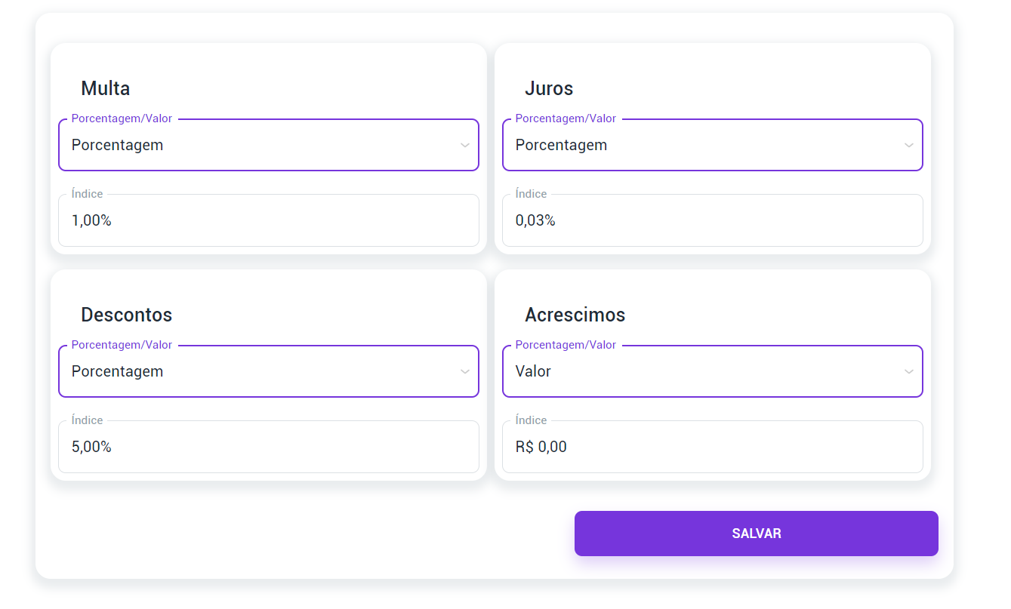na engrenagem temos os parametros do sistema

* 1. **Diagrama de classes (Todas)**

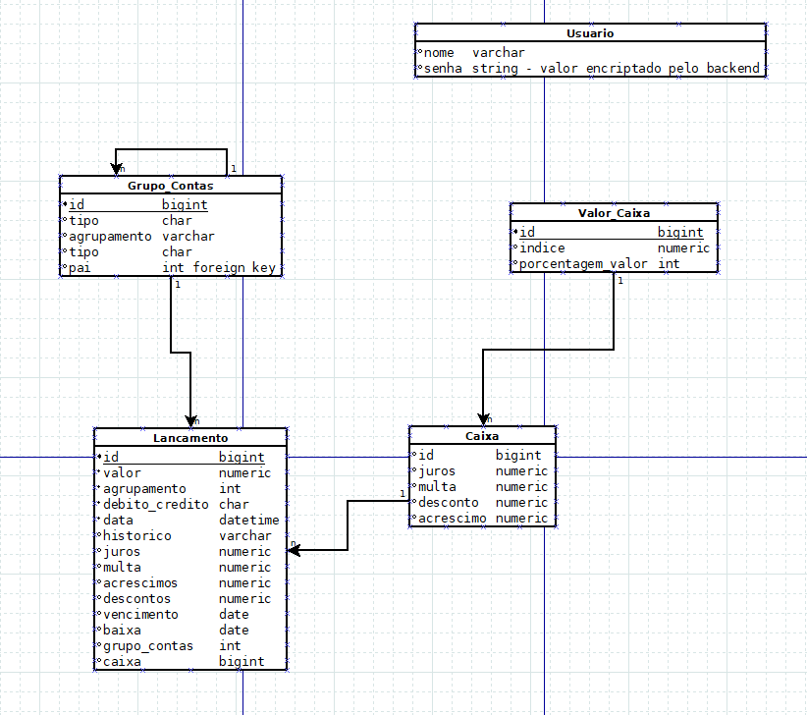

* 1. **Diagrama de componentes**

